Spel van de Week 23 februari
Spel 9
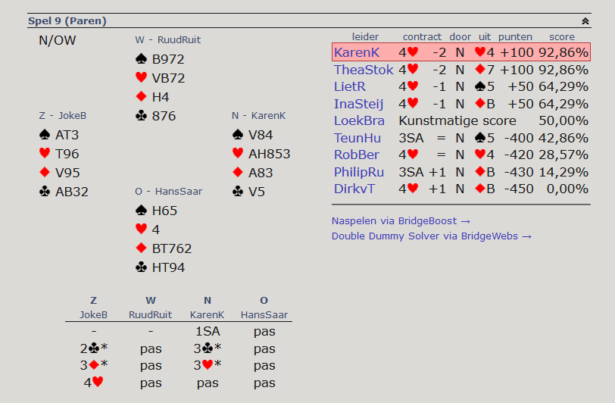
Dit vond ik een moeilijk spel om te spelen, omdat ik niet zag, dat de 10 en de 9 van troef hier belangrijk zijn. Hans kwam uit met troef. Vaak denk je, dat dat zonde van je troef is, maar hier was het een goede uitkomst! Ruud (west) speelde de vrouw.
Ik zag dat Rob daarna overstak met klaveren en dan vanaf de tafel de troef speelde. Daar ligt immers de 10 en de 9. Ikzelf speelde Aas en Heer van troef, in de veronderstelling dat 3-2 de meest voorkomende verdeling was. Zo bleef ik achter de feiten aanlopen. Ook de snit op ruiten 9 ging de mist in, omdat Ruud nog 1 troef had. Goed gespeeld van Rob.

Een spel wat wel goed liep, was spel 19.
Dat kwam door het uitkomstdoublet van Joke
Ik startte dus met ruiten en kwam nog een keer
aan slag met sch boer.
Toen weer ruiten en zo werd haar rui vrouw hoog…
Een zeer nuttig uitkomstdoublet!
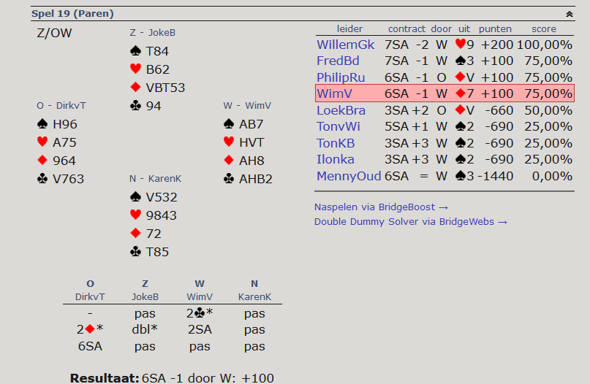

Karen

